Montevideo, 5 de julio de 2024

Inspección Coordinadora

Insp. Dra. Prof. Guadalupe Barreto

En el Marco de las Jornadas de Actualización Docente para el área de Estética, la Inspección Técnica tiene el agrado de invitar a los docentes del área 557, una Jornada sobre diferentes técnicas de decoloración parcial.

La misma será dictada por la docente Catherine Parisi

Dicha jornada se llevará a cabo el sábado 20 de julio en la Escuela Técnica Superior de Maldonado.

Rafael Peréz del Puerto 807. Departamento de Maldonado

Horario: 9:00 a 17:00 hs.

Se solicita traer:

* Vestimenta negra
* Modelo
* Materiales para trabajar y herramientas (bowl, pincel, peine de cardar, papel de plomo, pinzas separadoras, peine de cola, secador, cepillo, entre otros)

Inscripciones mediante QR en la invitación.

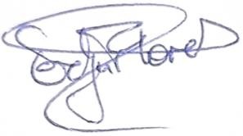Insp. Evelyn Flores Inspectora de Estética

MEMO 309/24

EF/gb